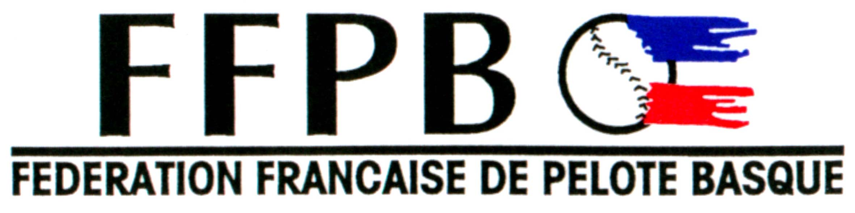

ATTESTATION

Suite au Questionnaire de Santé (QS)

Dans le cadre de ma demande de renouvellement de licence sportive 2020 auprès de la Fédération Française de Pelote Basque, je, soussigné, certifie avoir rempli le Questionnaire de Santé (QS).

Etant donné que ce Questionnaire de santé est strictement personnel (respect du secret médical), je m’engage à remettre cette attestation au Président de mon club auprès duquel je demande de renouvellement de la licence :

- J’ai répondu NON à Toutes les questions Je transmets cette attestation à mon Président de club.

- J’ai répondu OUI à Une ou plusieurs des questions Je suis informé(e) que je dois fournir à mon Président de club un certificat médical attestant l’absence de contre-indication à la pratique de la pelote basque pour le renouvellement de ma licence sportive 2020.

NOM & PRENOM : ……………………

Date : …………….. Signature : ……………………..

Fait à : ……………..

Si le licencié est mineur :

NOM & PRENOM : ……………………..
(du représentant légal)

Date : …………….. Signature : ……………………..

Fait à : ……………..

A remettre au Président de votre club pour Renouvellement Licence 2020

Siège social : BP. 816 – 60 Avenue Dubrocq – 64108 BAYONNE CEDEX
Tél : 05.59.59.22.34 - Fax : 05.59.25.49.82 - E-mail : ffpb@orange.fr – Internet : www.ffpb.net

